Compte Personnel de Formation
Ne perdez pas vos heures DIF !

IMPORTANT A SAVOIR
Les salariés qui travaillaient avant 2014 ont la possibilité jusqu’au 30 juin 2021 pour transférer les heures DIF (Droit individuel à la formation) vers le nouveau dispositif le CPF (compte personnel de formation).

Au-delà du 30 juin 2021, les heures DIF seront perdues
Les heures acquises au titre du DIF peuvent être utilisées au titre du CPF pour financer une formation (ex : Permis B, Permis poids lourds, ...).
Procédure :
- Aller sur www.moncompteformation.gouv.fr cliquer sur créer un compte
- Renseigner le Nom de naissance, mail, adresse postale, téléphone et diplôme, choisir un mot de passe pour créer le compte
- Validé le contrôle de sécurité (Captcha)
- Connectez-vous / Identifiant : Numéros de sécurité sociale
Mot de passe : choisi plus haut
Reportez vos heures DIF sur le compte CPF (comme indiqué ci-dessous) :
- Cliquez sur « Mes droits formation » (en haut de la page)
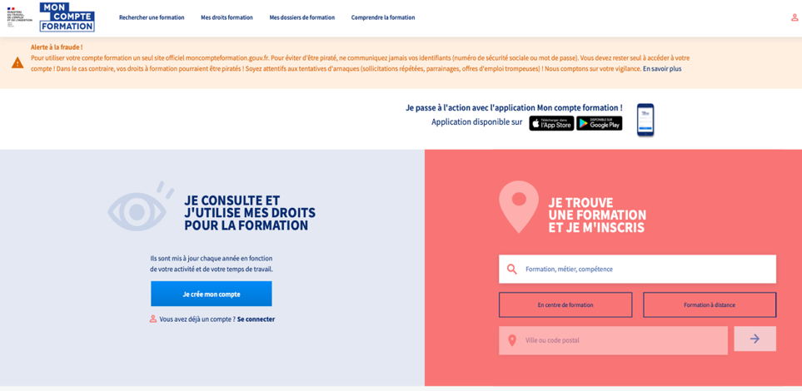

- Une fois arrivé sur cette page, cliquez sur « Saisir mon DIF »
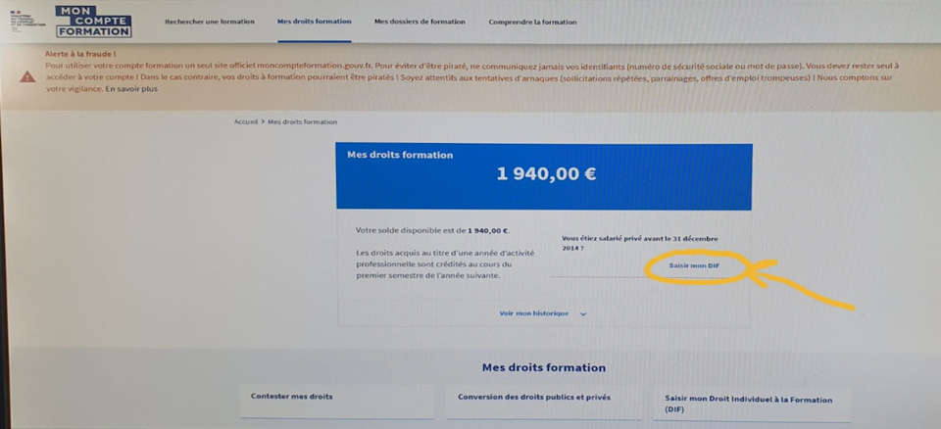
- Reportez les heures de DIF indiquées sur votre fiche de paie de janvier 2015.
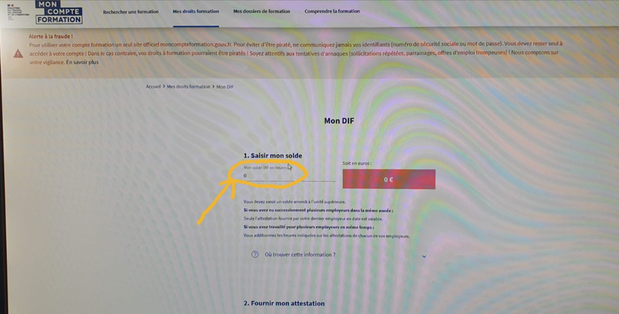
- Scannez et joignez votre fiche de paie attestant du nombre d’heures de DIF
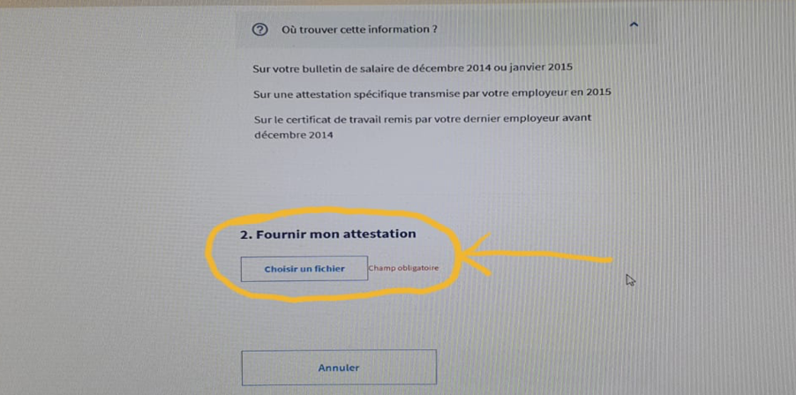

Rappel : Pour avoir le nombre d’heures DIF regardez votre fiche de paie de
Janvier 2015 (au verso au bas « Votre Droit Individuel Formation est de … Heures »)
Je passe à l'action avec l'application Mon compte formation sur Android et IOS

Pour plus d’information n’hésitez pas de contacter vos délégués CFTC
www.cftc-dartyidf.fr

